**Câu hỏi: Nguyên tắc bảo đảm trật tự, an toàn giao thông đường bộ là gì?**

**Trả lời:** Theo Điều 3 Luật Trật tự, an toàn giao thông đường bộ, nguyên tắc bảo đảm trật tự, an toàn giao thông đường bộ gồm:

1. Tuân thủ Hiến pháp, pháp luật Việt Nam và điều ước quốc tế mà nước Cộng hòa xã hội chủ nghĩa Việt Nam là thành viên.

2. Bảo đảm giao thông đường bộ được trật tự, an toàn, thông suốt, góp phần phát triển kinh tế - xã hội, bảo đảm quốc phòng, an ninh và bảo vệ môi trường; phòng ngừa vi phạm pháp luật về trật tự, an toàn giao thông đường bộ, tai nạn giao thông đường bộ và ùn tắc giao thông; bảo vệ tính mạng, sức khỏe, tài sản của cá nhân và tài sản của cơ quan, tổ chức.

3. Bảo đảm trật tự, an toàn giao thông đường bộ là trách nhiệm của cơ quan, tổ chức, cá nhân.

4. Người tham gia giao thông đường bộ phải chấp hành các quy định của pháp luật về trật tự, an toàn giao thông đường bộ và quy định khác của pháp luật có liên quan, có trách nhiệm giữ an toàn cho mình và cho người khác.

5. Mọi hành vi vi phạm pháp luật về trật tự, an toàn giao thông đường bộ phải được phát hiện, ngăn chặn kịp thời và phải bị xử lý nghiêm minh theo quy định của pháp luật.

6. Hoạt động bảo đảm trật tự, an toàn giao thông đường bộ phải công khai, minh bạch và thuận lợi cho người dân.

7. Công tác bảo đảm trật tự, an toàn giao thông đường bộ được thực hiện thống nhất trên cơ sở phân công, phân cấp, phù hợp với chức năng, nhiệm vụ và sự phối hợp chặt chẽ giữa các cơ quan, tổ chức, cá nhân có liên quan.

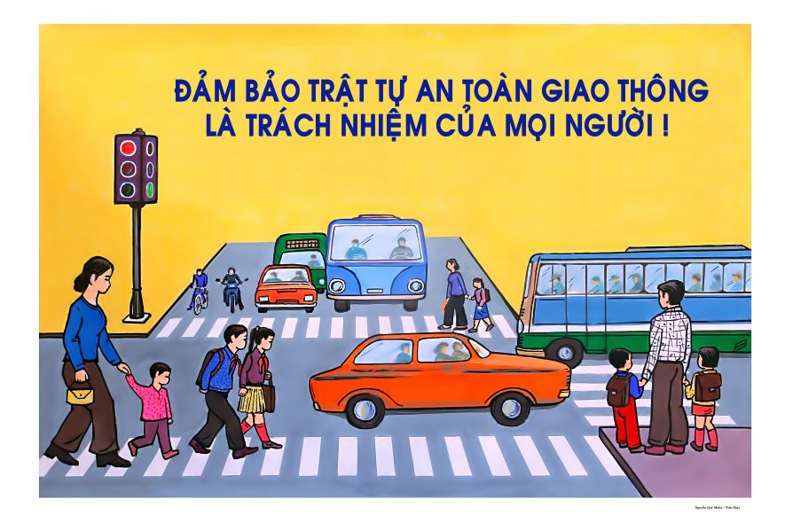

**Câu hỏi: Chính sách của Nhà nước về trật tự, an toàn giao thông đường bộ như thế nào?**

**Trả lời:** Chính sách của Nhà nước về trật tự, an toàn giao thông đường bộ được quy định tại Điều 4 Luật trật tự, an toàn giao thông đường bộ như sau:

1. Bảo đảm ngân sách nhà nước, cơ sở vật chất, phương tiện, thiết bị hiện đại, các điều kiện bảo đảm và nâng cao năng lực thực thi nhiệm vụ của lực lượng trực tiếp bảo đảm trật tự, an toàn giao thông đường bộ. Huy động, sử dụng các nguồn lực để bảo đảm trật tự, an toàn giao thông đường bộ. Bố trí tương ứng từ các khoản thu tiền xử phạt vi phạm hành chính về trật tự, an toàn giao thông đường bộ và tiền đấu giá biển số xe sau khi nộp vào ngân sách nhà nước để tăng cường, hiện đại hóa cơ sở vật chất, phương tiện, thiết bị, phục vụ bảo đảm an ninh, trật tự, an toàn giao thông theo quy định của Chính phủ.

2. Hiện đại hoá các trung tâm chỉ huy giao thông; bảo đảm kết nối, chia sẻ Cơ sở dữ liệu về trật tự, an toàn giao thông đường bộ giữa các cơ quan nhà nước có liên quan.

3. Tạo điều kiện để cơ quan, tổ chức, cá nhân trong nước, nước ngoài nghiên cứu, ứng dụng và chuyển giao khoa học, công nghệ trong công tác bảo đảm trật tự, an toàn giao thông đường bộ, đầu tư, xây dựng, chuyển giao hệ thống, phương tiện, thiết bị giám sát phục vụ công tác bảo đảm trật tự, an toàn giao thông đường bộ; khuyến khích cơ quan, tổ chức, cá nhân tự nguyện tham gia phối hợp bảo đảm trật tự, an toàn giao thông đường bộ phù hợp với quy định của pháp luật, cung cấp thông tin, tài liệu phục vụ công tác bảo đảm trật tự, an toàn giao thông đường bộ và xử lý vi phạm pháp luật về trật tự, an toàn giao thông đường bộ.

4. Bảo đảm công bằng, bình đẳng, an toàn đối với người tham gia giao thông đường bộ; tạo thuận lợi cho trẻ em, phụ nữ mang thai, người già yếu, người khuyết tật trong tham gia giao thông đường bộ; xây dựng văn hóa giao thông; giáo dục, phổ biến, bồi dưỡng kiến thức pháp luật về giao thông đường bộ cho trẻ em, học sinh để hình thành, nâng cao ý thức tự bảo vệ bản thân và tự giác chấp hành pháp luật khi tham gia giao thông đường bộ.

5. Cơ quan, tổ chức, cá nhân tham gia phối hợp, cộng tác, hỗ trợ, giúp đỡ cơ quan nhà nước thực hiện nhiệm vụ bảo đảm trật tự, an toàn giao thông đường bộ, có thành tích thì được khen thưởng, bị thiệt hại về tài sản thì được đền bù; người bị tổn hại về danh dự, nhân phẩm thì được khôi phục; người bị thương, bị tổn hại về sức khỏe, tính mạng thì bản thân, gia đình được hưởng chế độ, chính sách theo quy định của pháp luật.

6. Phát triển phương tiện giao thông đường bộ đồng bộ với phát triển kết cấu hạ tầng đường bộ, điều kiện kinh tế - xã hội và nhu cầu đi lại của người dân;nhập khẩu, sản xuất, lắp ráp phương tiện giao thông đường bộ bảo đảm chất lượng an toàn kỹ thuật và bảo vệ môi trường, phù hợp với xu hướng phát triển công nghệ đối với phương tiện giao thông trên thế giới; ưu tiên phát triển phương tiện vận tải công cộng, hạn chế sử dụng phương tiện giao thông cá nhân tham gia giao thông tại các đô thị lớn; ưu tiên chuyển đổi phương tiện sử dụng nhiên liệu hóa thạch sang phương tiện sử dụng điện, năng lượng xanh, thân thiện môi trường, hạ tầng cung cấp năng lượng sạch./.

BỘ CÔNG AN

**CỤC PHÁP CHẾ VÀ CẢI CÁCH HÀNH CHÍNH, TƯ PHÁP**



|  |
| --- |
| **QUY ĐỊNH VỀ NGUYÊN TẮC, CHÍNH SÁCH CỦA NHÀ NƯỚC VỀ TRẬT TỰ, AN TOÀN GIAO THÔNG ĐƯỜNG BỘ** |

*Căn cứ Luật Trật tự, an toàn giao thông đường bộ được Quốc hội khóa XV, kỳ họp thứ 7 thông qua ngày 27/6/2024*

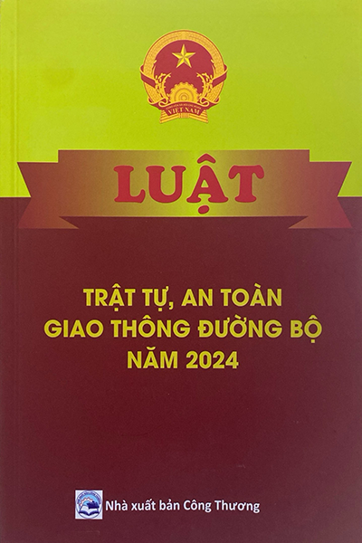

**Năm 2024**